Communiqué de Presse
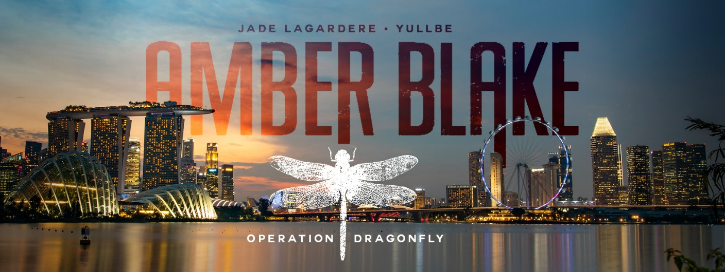

Lancement de l’expérience VR
« Amber Blake : Operation Dragonfly »
à côté d’Europa-Park en 2022

L’aventure interactive « Amber Blake : Operation Dragonfly » est à la conquête du monde virtuel pour devenir la prochaine attraction VR YULLBE à Europa-Park Resort à l’été 2022. Basée sur la bande dessinée « Amber Blake » créée par le top model belge Jade Lagardère, une expérience VR de « free roaming » et de « full body tracking » pleine d’action, transformant la série de bandes dessinées en 2D en un thriller immersif en 3D, a été développée pour proposer une expérience unique et incomparable aux visiteurs (à partir de 16 ans).

La nouvelle expérience VR « Amber Blake : Operation Dragonfly » qui sera intégrée à l’univers VR indépendant YULLBE est inspirée de l’intrigue de la série de bandes dessinées et des lieux du 3ème opus. Les joueurs seront plongés dans un film d'action interactif de 30 minutes mettant en scène une agent féminine redoutable, un méchant mystérieux et un final palpitant avec pour toile de fond l'époustouflante skyline de Singapour.

Pour rendre l’expérience « Amber Blake : Operation Dragonfly » encore plus immersive, l'équipement YULLBE PRO, composé d'un casque VR et de capteurs pour les mains et les pieds, a été enrichi de fonctionnalités supplémentaires.

À propos de YULLBE
YULLBE est une attraction VR indépendante située à côté de l'hôtel 4* supérieur « Krønasår », en face de l’univers aquatique Rulantica. Cette expérience inédite a été réalisée par MackNeXT en étroite collaboration avec VR Coaster et Mack Animation au sein du groupe Mack et développée avec des experts internationaux de « Assassin’s Creed » ou encore du jeu « Le Seigneur des Anneaux ». Un nouveau jalon a été ainsi posé pour l’industrie du divertissement en VR, ouvrant la voie à un nouveau type d’expérience immergeant les participants dans des mondes à couper le souffle. Équipés de contrôleurs et de lunettes VR, les visiteurs sont prêts pour l’une des six aventures de 10 minutes YULLBE GO. Du spectaculaire scénario de science-fiction « Valérian » à l'artistique « ARTiality », en passant par un voyage époustouflant dans l'espace avec « Moon to Mars », une aventure inoubliable aux côtés des mascottes d'Europa-Park « Ed & Edda - La chasse au sceptre magique », en tant que membre d'une unité de police extraordinaire dans « Alpha Mods P.D. » ou en tant qu’acteur de son propre film d'horreur dans « Traumatica » : il y en a pour tous les âges. Pour une immersion encore plus intense, direction l’aventure de 30 minutes YULLBE PRO « Mission : Rulantica », où jusqu'à 8 amis peuvent embarquer pour un voyage vers l'inconnu équipés d’un casque futuriste, d’un PC sac à dos et de capteurs pour les mains et les pieds. Grâce à la technologie VR de « free roaming » et de « full body tracking » unique au monde développée en étroite collaboration avec le spécialiste de la capture de mouvement « Vicon », lauréat de plusieurs Oscars et Emmy Awards, les joueurs pourront découvrir ce que l’on ressent lorsqu’on dépasse les lois de la physique ou qu’on possède des pouvoirs surnaturels.

Toutes les expériences sont disponibles en français, allemand et en anglais. Un billet au tarif de 9,90 € pour YULLBE GO et 29 € pour YULLBE PRO est nécessaire pour visiter le vaste univers VR de 600m² de YULLBE. Les billets sont disponibles sur la billetterie en ligne d’Europa-Park.

Plus d'informations sur l'expérience VR ainsi que sur la situation actuelle et les mesures de sécurité sanitaires sur : yullbe.com et europapark.com.

CONTACTS

Service presse France
Agence SCRIBE
Mélodie Schwertz - Attachée de presse
Mail : mschwertz@scribe-rp.eu
Tel : 03 88 14 31 79 / Port. 07 63 58 87 33
Contact Presse Europa-Park
Séverine Delaunay
Directrice communication & presse France
Mail : severine.delaunay@europapark.de
Tel : 00 49 78 22 77 14 020

